DİN ÖĞRETİMİ GENEL MÜDÜRLÜĞÜ KALİTE TAKİP SİSTEMİ (KTS)
KALECİK İMAM HATİP ORTAOKULU
2017 – 2018 ÖĞRETİM YILI EKİM AYI DEĞERLENDİRME RAPORU

İlçe :DEMİRÖZÜ
Okul / Kurum Adı :KALECİK İMAM HATİP ORTAOKULU
Okul İdareci Sayısı :2
Okul Öğretmen Sayısı :4
Okul Öğrenci Sayısı :80

1. Eğitim Ortamları ve Fizikî İmkânlar Alanı

Faaliyet: Okul ve pansiyonlardaki uygun mekanların Osmanlı Selçuklu ve dini motifler dikkate alınarak; hat, ebru, minyatür, tezhip, kara-kalem, fotoğraf, karikatür levhaları, özgün söz, vecize, ayet ve hadislerle donatılması sağlanır.

Yapılan Çalışma:
Okulumuzda öğrencilerde birlikte Osmanlı ,Selçuklu ve dini motifler dikkate alınarak hat sanatı yapılmıştır.Yapılan çalışmalar okul panolarında sergilenmiştir.

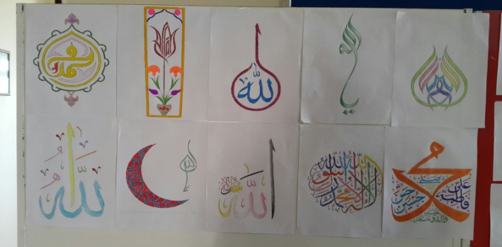 | 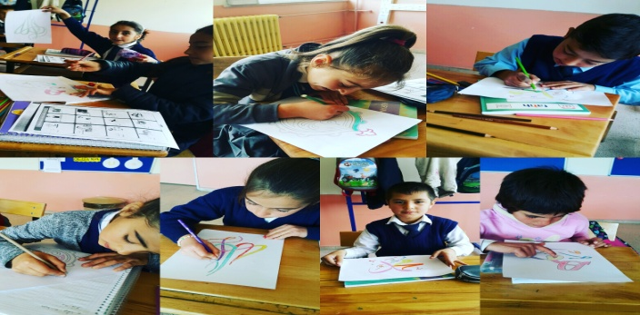
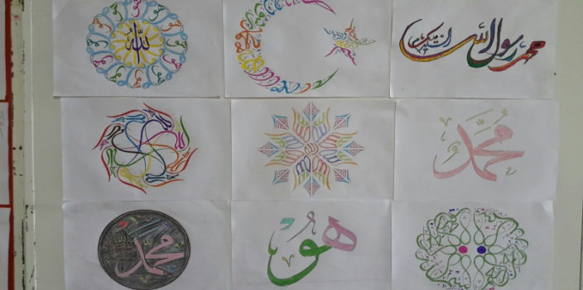 | 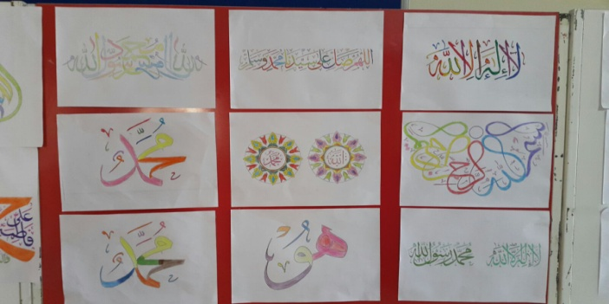

2. Öğretmenler ve Eğitim Yöneticileri Alanı
Faaliyet: Pansiyonlarda görev alacak belletici öğretmenlere öğrencilere pozitif yaklaşımları ve sağlıklı iletişim konusunda seminerler verilir.

Yapılan Çalışma:
Okulumuzda pansiyonda görev alacak öğretmenlere Fen Bilgisi Öğretmeni ve Müdür Yardımcısı Hakan ÖZIŞIK tarafından bilgilendirme yapıldı.

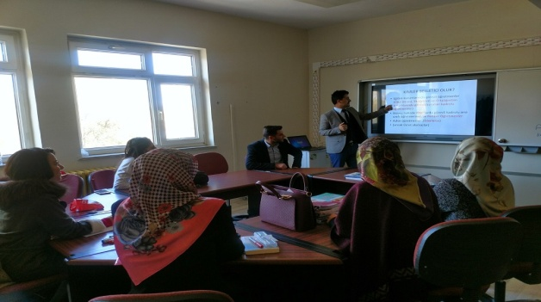 | 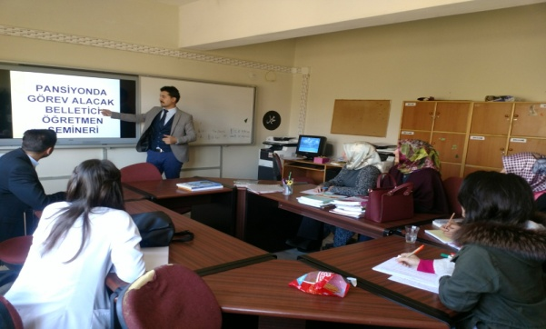
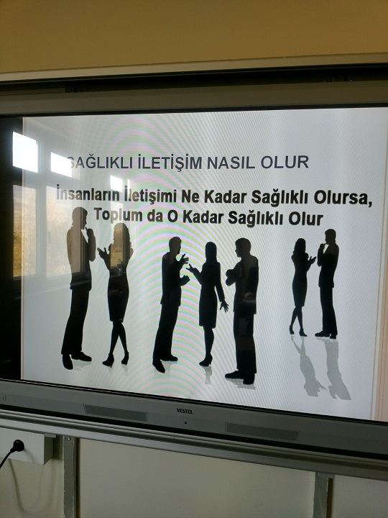 | 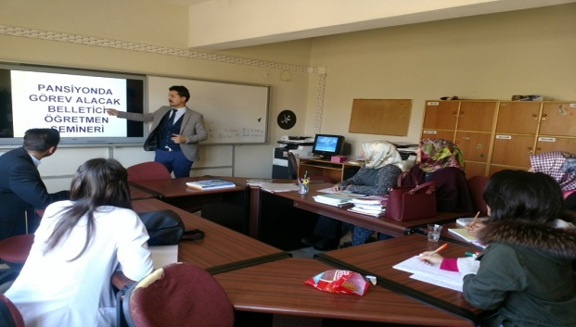

3. Akademik Gelişim Alanı

Faaliyet: Öğretmenlerin ihtisas alanlarına uygun, kabiliyet ve performansları dikkate alınarak ders dağılımları yapılır. Öğretmenlerin belirli alanlarda ihtisaslaşmaları teşvik edilir. Örnek ve alanına hakim öğretmenlerden azami istifade edilir.

Yapılan Çalışma:
Okulumuzda satranç eğitimcisi sertifikası olan Hakan ÖZIŞIK tarafından öğrencilere satranç dersi verildi.

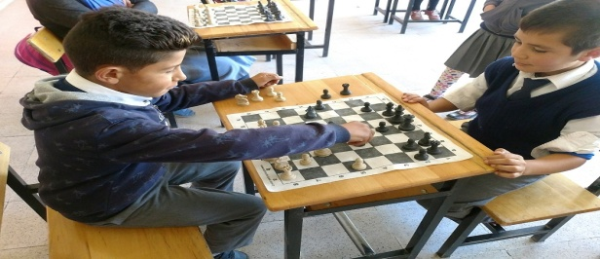 | 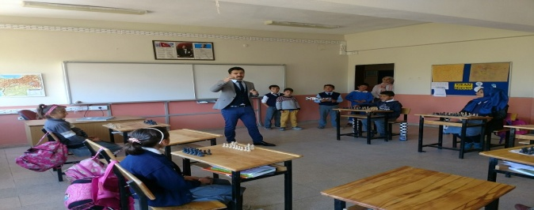
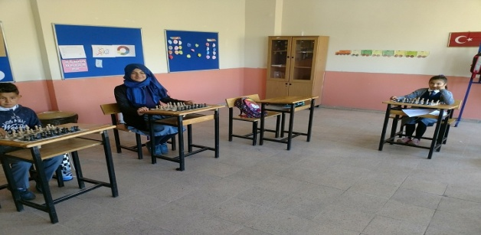 | 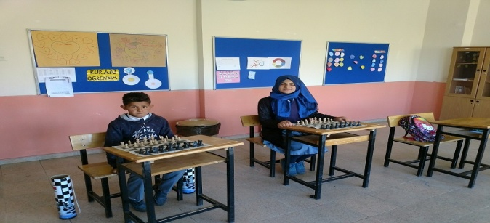

4. Öğrenci Meslekî Gelişim Alanı

Faaliyet: Din öğretimi genel müdürlüğümüzün çerçeve programı dahilinde öğrencilerin mesleki bilgi ve becerilerini artıracak çalışmalar tespit edilerek yapılır.

Yapılan Çalışma:
Öğrencilerin mesleki bilgi ve becerilerini arttırmak için köy camisine giderek cami imamından bilgi aldık.

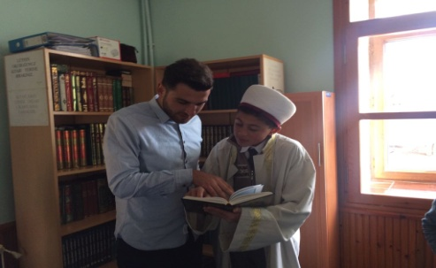 | 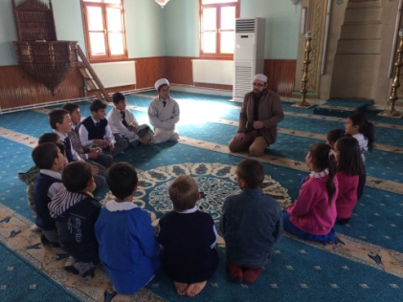
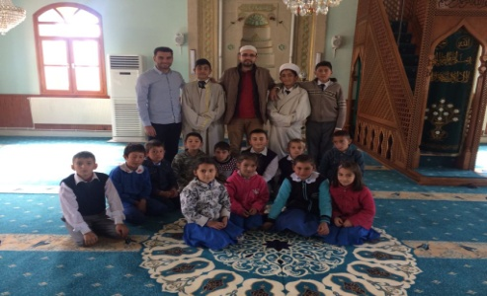 | 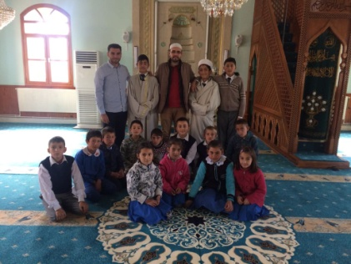

5. Değerler Eğitimi, Bilim, Sanat, Spor, Sosyal ve Kültürel Etkinlikler Alanı

Faaliyet: Okullar öğrencilerin sportif ve kültürel gelişimleri katkı sunmak için farkındalık oluşturmak amacıyla sportif yürüyüş etkinlikleri gerçekleştirir. Okul musiki koroları kurulur. Sinema, tiyatro veya belgesel izlettirilir
Yapılan Çalışma:
Okulumuzda sportif gelişimlere katkı sunmak amacı ile öğrenciler Beden Eğitimi dersinde öğretmenleriyle ile birlikte doğada yürüyüş gerekleştirdiler.

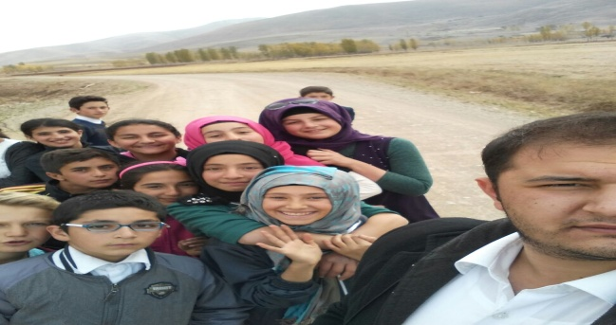 | 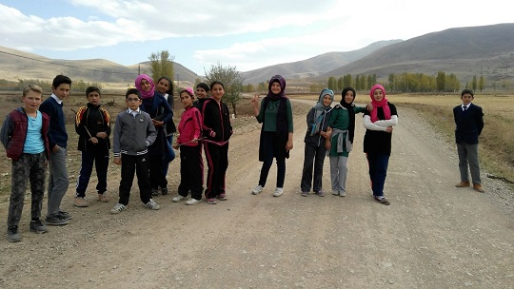
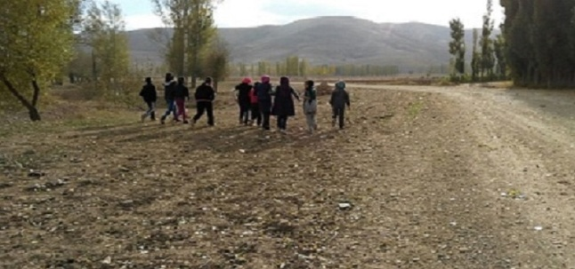 | 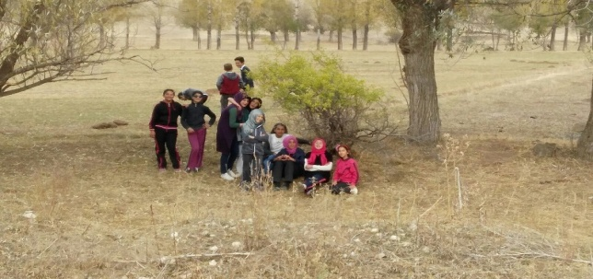

6. Çevre ve Paydaşlarla İşbirliği Alanı

Faaliyet: Eğitim öğretim sürecinde öğrenci niceliğinin artırılmasıyla eş değer olarak niteliğin artırılmasını sağlayacak yerel ve ulusal çalışmalara alt yapı oluşturulması amacıyla ildeki işbirliği yapılacak kurum ve kuruluşlarla etkinlikler planlanarak ortak çalışmalar icra edilir.

Yapılan Çalışma:
Okulumuzda çevre işbirliğini arttırmak amacıyla köy camisi ziyaret edildi.

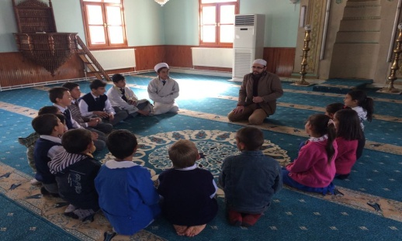 | 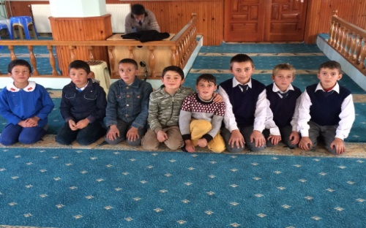
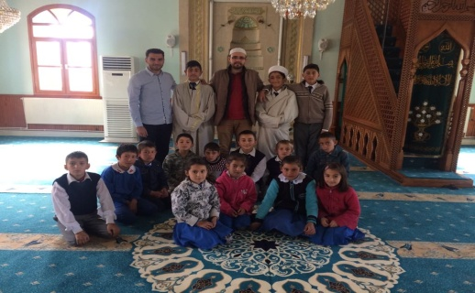 | 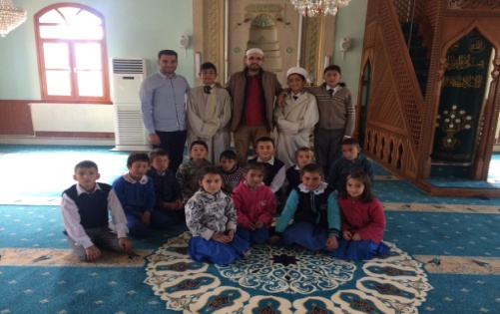

7. İzleme ve Değerlendirme Alanı

Faaliyet: Veliler için okul memnuniyeti anketi uygulanması yapılarak tespit edilen eksiklikler iyileştirilir.

Yapılan Çalışma:
Okulumuzda yapılan çalışmaların etkinliğini artırmak için veli memnuniyet anketi yapılmaya başlandı.

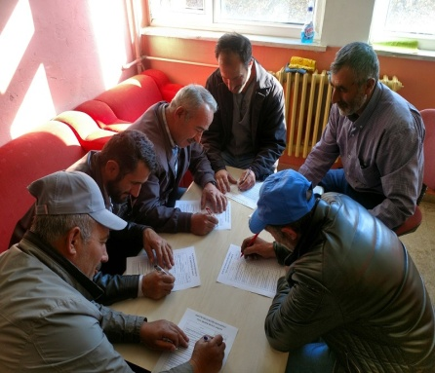 | 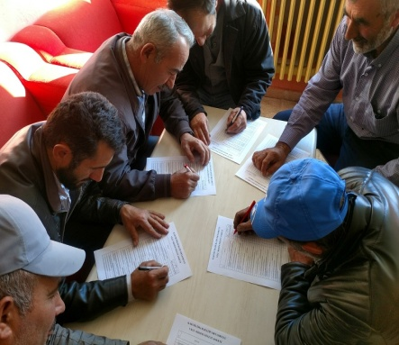 | 